

使用360进行网络诊断，

点击诊断网络；

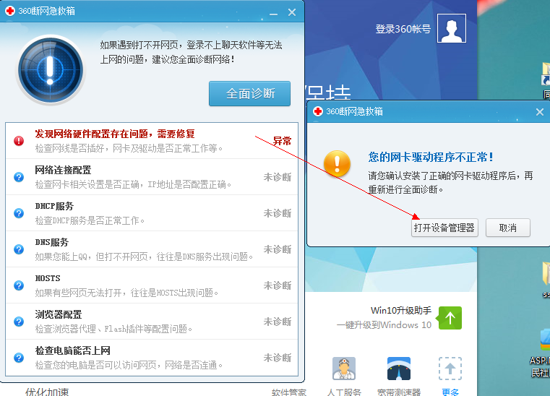

提示我网卡驱动不正常

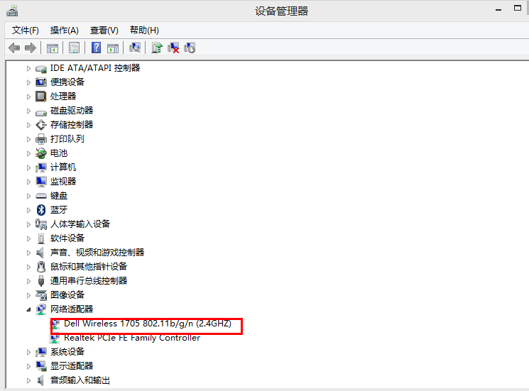

打开设备管理器

将网络适配器的dell....右键卸载了，然后冲洗安装就好了

